
2024－5基督教
士林錫安堂週報
主後2024年2月4日
創立：Since August 19, 1983
士林區福國路94號2樓、3樓
辦公室：94號3樓
(捷運淡水線芝山站1號出口旁)
電話：(02) 2835-6570 影音書房：(02) 2837-6049
網站：www.slzion.org.tw 電子郵件：slzion@ms41.hinet.net
奉獻資料（歡迎以轉帳方式奉獻）：
郵政劃撥：15166961 戶名：士林錫安堂
台灣土地銀行(005)士林分行(0094)
帳號：009005169817 戶名：財團法人台北市基督教士林錫安堂
牧師：曹力中2835-6570、劉秀慧2838-1697 lizong@ms10.hinet.net
《關於星期天上午的聚會》
- 星期天上午聚會，二樓兩邊、三樓兩邊、四樓一邊，共五個會堂；若您帶小小孩來，怕吵別人，942、962、943、944都有親子室。
- 若您帶可以去上主日學的孩童來，請一起詩歌敬拜，講道之前約10:50左右，主日學老師將帶孩子到各班教室上課（在七、八、九樓）。12:30孩子會回到2-4樓，若您需要先離開，可提早去帶孩子。
- 若想找到喜歡的座位，您需要早一點到。除了有特別需要之外，請儘量不要幫別人佔位子。
《給新朋友的話》
- 無論您是路過，是來看一看，或是想長期跟我們一起聚會，都熱誠地歡迎您！
- 今天的聚會有溫馨美妙的詩歌，對上帝發出歡欣的讚美，有聆聽內心聲音的靜默，有豐盛生命的真理饗宴，以及能改變生命的祈禱與追求。
- 歡迎填寫留名卡，留下您的個人小檔案，讓我們能繼續跟您有交誼。若您有任何需要，也請當面或寫下來告訴我們。

《聚會時間表》
主日 | 10:00-12:30  國語禮拜 | 目前使用二樓、三樓、四樓共五個會堂  本週：聖經中的比喻06劉秀慧牧師  下週：使徒行傳27曹力中牧師
主日 | 10:50-12:30 | 兒童主日學，在各班教室，B組3-6  下週2/11逢春節沒有教師進修會議
主日 | 13:30-15:30 | 社區佈道
週二 | 19:30-21:30  查經追求 | 2/6，942會堂，18:30安靜等候主  啟示錄釋義12曹牧師
週三 | 10:00-12:00  年長翠柏團契 | 2/7，962會堂，實體聚會  羅馬書2:1-16
週五19:30-21:30 |  | 2/9除夕夜，禱告會暫停一次
週六 | 14:30-16:10  大專團契 | 2/10，942會堂，實體聚會  春節暫停一次
週六 | 14:30-16:10  青少年團契 | 清露團契，2/10，962會堂，實體聚會  聚會暫停一次～春節
週六 | 19:00-21:00  社青團契 | 慕溪團契，2/10，962會堂，實體聚會  春節連假，團契聚會暫停一次
週六 | 不定時 | 家庭團契 | 地點不定

- 建議大家常常戴上口罩，有任何症狀，也請暫時留在家裡看直播聚會。
- 本週五是除夕，晚上禱告會暫停一次。
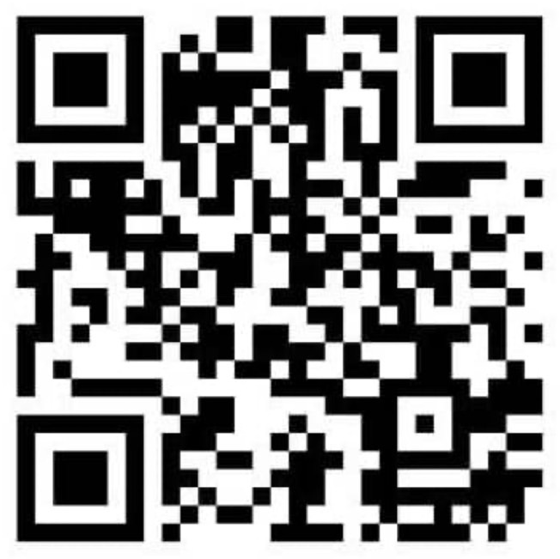
- 113/2/18/日/13:30~15:30/第三週社區關懷服務是烘焙課程，主題：香蕉杯子蛋糕，由林淑芬老師主教，免費課程、招收7組，歡迎組隊參加，請掃描QRCode 報名，務必依照規定填寫報名表，才算報名成功，我們會以line通知您是否報名成功。為維護健康，當天課程請配戴口罩，也不提供內用。

  - 2/24（週六）上午有福音探訪，9:00 在962 會堂集合禱告後出發，歡迎弟兄姐妹報名參加，報名表放在942 正堂門口的桌上。探訪對象包括個人、家庭或醫院，有需要探訪的對象，請將資料交給黃怡真姐妹或林純如姐妹。

《上週兒童品格教育》
宣信Albert B. Simpson，1843-1919
宣信是一位注重宣教，差派宣教士的領袖，榮教士家族的長輩有幾位是受宣道會差派的宣教士，所以她本要加入宣道會到中國來；奈何正遇中國軍閥割據帶來的亂象時期，宣道會和許多差會都停止差派宣教士，所以榮教士加入還在差派宣教士的內地會。
宣信也是注重造就信徒的好牧師，他會講聖經每一卷書，好使神兒女從神恩惠的道得建立。他也是作家，有許多著作，包括一套《聖經中的基督》，多年前接續周金海牧師牧養華美基督教會的于道潔牧師送了我一套，現在已有人將它譯成中文。
宣信也是詩歌作者，甚至許多他的詩歌是他自己譜的曲，不過也有些是由他女兒Margaret Mae Simpson譜曲。他的詩歌也表達了他的神學是秉持聖經真理，注重聖靈的工作，而且強調復活生命的明亮盼望。他的詩歌包括頌讚詩選301首《主求你向我吹聖靈》，以及第328首《一直走十架窄路》。同樣講十字架，倪柝聲就傾向強調十字架的死與苦，宣信卻強調復活、能力與喜樂。
他的詩歌裡經常會觸及屬天醫治與神聖健康，因為那是四重福音中的一項。神學家常不將醫治放進神學主題裡，卻是聖經中到處提及的主題。宣信從聖經，也從自身經驗，寫了一本有關神醫治的書《The Gospel of Healing》（論神醫），被列為七本講神聖醫治的古典名著之一。

《本週＋下週服事輪值表》
 | 2/4主日 | 2/6週二 | 2/11主日
音控 | 游玉鈴 楊恩霖 | 朱芳瑩 胡恩宣 | 楊恩霖 胡恩宣
助唱 | 黃怡真 莊展芳 呂惠玲 | 譚 永 張麗芳 | 胡志強 白怡凊 張麗芳
招待 | 白牧群 胡恩宣 謝汝林 | 陳瑛玲 巫靜宜 | 劉銘忠 王佳音 劉大選
書房 | 12:20~13:00林秀雯 | 平時：林純如 | 12:20~13:00 廖婉孜

- 今天是聖餐主日，若您在家裡看直播聚會，建議您預先去買一包蘇打餅乾，以及一點葡萄汁，在家裡跟大夥兒一起擘餅。
每個會堂的弟兄姐妹，請儘量從兩側到前方領取，從中間走道返回座位；施餅杯的同工請同時給餅＋杯。
分  餅  杯 | 942會堂 | 962會堂 | 963會堂 | 943會堂 | 944會堂
分  餅  杯 | 徐翎庭  徐心柔 | 王薇安  謝秉華 | 謝心潔  林 恩 | 王佳音  陳慕虹 | 許喜萌  戴心蓓

2/4主日上午10:00的直播連結：
https://youtube.com/live/aEjR5yVcq28
2/6週二晚上07:30的直播連結：
https://youtube.com/live/ECLP6R_R3ts

